UNIVERSIDADE FEDERAL DO AMAZONAS

DISCIPLINA: LABORATÓRIO DE SISTEMA DE CONTROLE
ALUNOS : Paulo Renato de B. Mendonça, Marcelo Felipe Mazini, Felipe Augusto Mariano da Silva, Lucas Carvalho Leal e Robson Pantoja.
.
ENSAIO 03: COMPORTAMENTO DE UM SISTEMA DE 2ª ORDEM

OBJETIVOS:
- Compreender o funcionamento eletromagnético de um galvanômetro de bobina móvel e identificar os parâmetros relevantes para um modelo dinâmico
- Identificar o comportamento transitório de um sistema de 2ª ordem
- Predizer a influência de parâmetros no comportamento transitório de um sistema de 2ª ordem.
- Determinar o período próprio de um galvanômetro
- Realizar função de transferência e diagramas de simulação analógica

Formulação do Problema: O desenho abaixo representa um galvanômetro
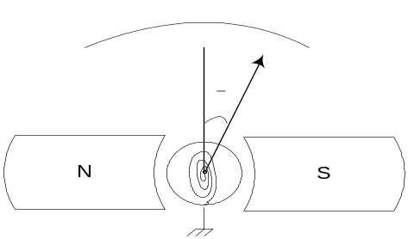
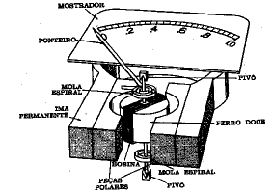

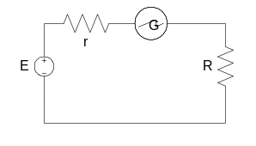

O galvanômetro, quando inserido no circuito elétrico acima, pode ser descrito matematicamente por 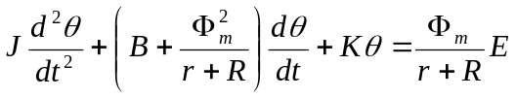 , onde:
J – Momento de inércia do conjugado móvel
B – Coeficiente de atrito viscoso do mancal
K – Constante de elasticidade da mola de restrição
R – Resistência do circuito que se quer medir a corrente
r - Resistência interna do galvanômetro
Φ_{m} – Fluxo no entreferro

O polinômio característico de um sistema de 2ª ordem é dado por 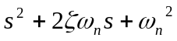 onde ω_{n} é a freqüência natural não-amortecida, ζ é a taxa de amortecimento e ζω_{n} é o amortecimento.

1ª) No Simulink, faça uma realização por função de transferência para o galvanômetro e simule para J=0.5 N/s², B=0 Φ=10 Wb r=1 Ω e R=49 Ω K=4 N/m, E=9 V.

a) Qual o valor de regime permanente? Justifique.

Resposta: o valor de “θ” em regime permanente é θ = 0,45 rad.

Dada a equação de transferência:
Aplicando a transformada de LaPlace, tem-se:

θ _{(S)} = G1 / ( G2 + G3 + k), com G1 = Φ / (r + R), G2 = JS², G3 = [B + Φ²/(r + R)]*S

θ _{(S)} = 0,2 / (0,5S² + 2S + 4) = 0,4 / (S² + 4S + 8) (I)

S² + 4S + 8 = 3,6
S² + 4S + 4,4 = 0

Calculando as raízes da equação e inferindo-as em (I), temos θ = 0,45 rad

b) Qual o tipo de comportamento do sistema? Justifique.

Resposta: o galvanômetro, por ter um comportamento subamortecido, cresce rapidamente o valor de “θ” até ficar estável. O comportamento subamortecido é justificado pelo fato da equação

∆ = {B + [Φ² / (r + R)]}²
Dar um valor ∆ < 0.

O valor de “θ” representado graficamente pela forma de onda:
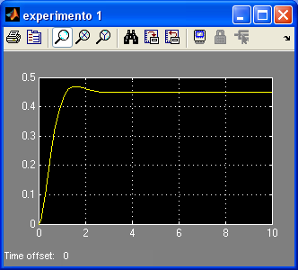

c) O que representa tecnicamente o termo 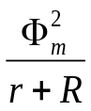?

Resposta: representa a potência no galvanômetro.

2ª) Observe a influência de R no comportamento dinâmico do sistema

a) Qual o valor de 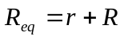 para se obter amortecimento crítico? Este valor é chamado de resistência crítica R_{c}.

Resposta: R_{eq} = r + R = 35,35 Ω.

∆ + 4JK = [B + Φ² / (r + R)]²
4JK^{1/2} – B = Φ²/(r + R)
Rc = Φ² / 4JK^{1/2} – B
Rc = 100 / 8^{1/2}

Rc = 35,35 Ω

b) Simule o sistema para valores de R de modo que o sistema apresente os comportamentos: subamortecido, superamortecido e amortecimento crítico.
Resposta:

Subamortecido

Superamortecido
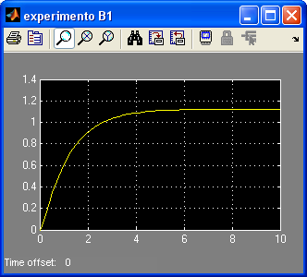

Amortecido crítico
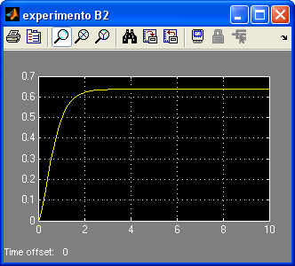

Comente sobre a influência de R no comportamento do sistema.

Resposta: quanto maior o valor de R, o galvanômetro tende ao superamortecimento, pois a oposição ao seu movimento é maior. Quando R tem o valor da resistência crítica, o galvanômetro não oscila ao completar seu movimento. E, finalmente, à medida em que o valor de R diminui, o galvanômetro tende ao subamortecimento, oscilando ao completar seu movimento até se estabilizar.

c) Comente sobre a influência de J, K e Φ no comportamento do sistema.

Resposta:

K - ele representa a constante elástica da mola, então se essa constante for muito alta a mola tenderá opondo-se assim o torque gerado, desacelerando o processo de equilíbrio elétrico.

J - ele representa o momento de inércia, quanto maior for esse parâmetro maior vai ser a massa que tem que ser deslocada pela força,então assim dificultando também o movimento do galvanômetro.

F - representa o fluxo no entreferro, diretamente proporcional a corrente, o fluxo gera um torque na mola espiral e esse movimento sofre resistência do sistema mecânico.

3ª) Chama-se período próprio do galvanômetro, o período de oscilação do galvanômetro
em circuito aberto.

a) Faça uma realização usando somente blocos de computador analógico ( sum, integrator, gain). Faça um ensaio para determinar o período próprio do galvanômetro.

Determine o período de oscilação do galvanômetro. Despreze B, visto que 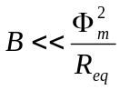 e mostre que 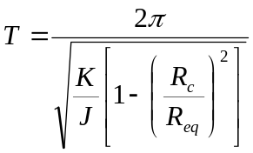 onde: R_{c} – Resistência crítica
Resposta:
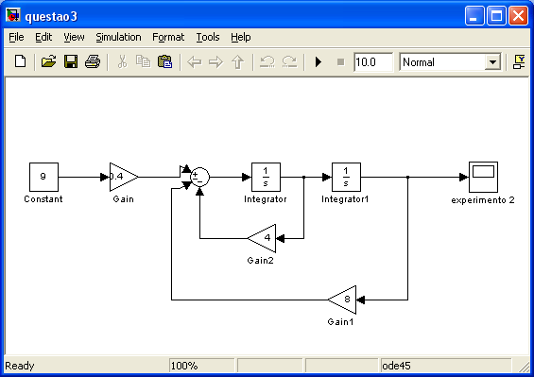
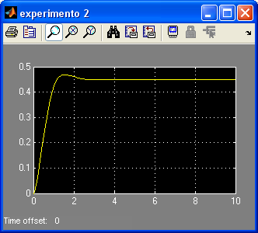

b) Faça um ensaio para determinar o período do próprio galvanômetro.
Resposta:

